КОНТРОЛНА РАБОТА 5 А КЛАС – ЧЕТНИ НОМЕРА
- Отворете вашата папка. Заредете празен файл на програмата Paint и го озаглавете визитка. Като използвате инструментите права и крива линия създайте собствена визитна картичка по образеца. Цветовете по ваш избор. Запишете на нея вашето име, клас и имейл адрес. Запазете във вашата папка и изпратете на учителя като в полето относно запишете текста „визитката на ........... _{/вашето име, номер и клас/}“.
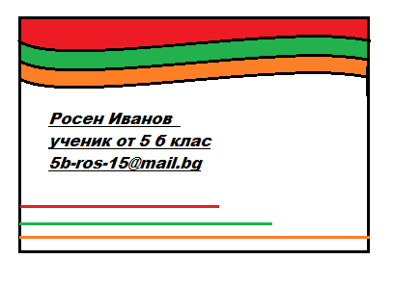
- Запазете файла пеперуда /от сайта/ във вашата папка, отворете го с Paint и изпълнете задачата. Запазете във вашата папка.
- Запазете файла more /от сайта/ във вашата папка и го отворете с Paint. Нарисувайте пясък по морското дъно като използвате спреят с най-голям размер и образувайте собствен цвят. Обърнете и подредете рибите и морската звезда по показания начин. Запазете във вашата папка. 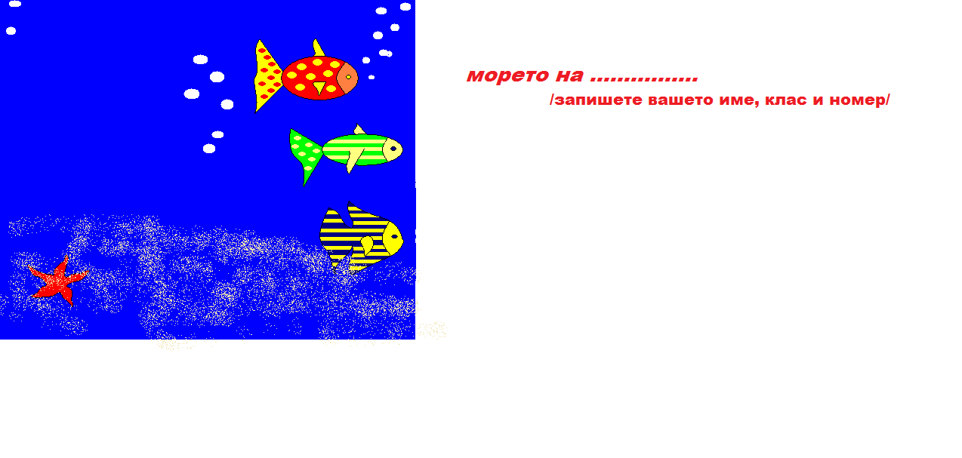

- Във вашата папка заредете празен файл на програмата Paint и го озаглавете картина. Отворете го и запишете вашето име, клас и номер./като вмъкнете текстово поле/. Нарисувайте картината, като използвате фигури, избор и копиране на част от изображението и трансформация на изображение . Запазете във вашата папка.
